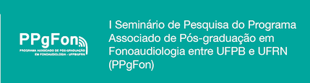

ANEXO 1. Resumo sem identificação dos autores

Ficha para submissão de trabalhos científicos

ÁREA | Audiologia ( )  Linguagem e Fluência ( )  Motricidade Orofacial e Disfagia Orofaríngea ( )  Saúde Coletiva ( )  Voz ( )  Fonoaudiologia Educacional ( )  Áreas Correlatas ( )
TIPO DE TRABALHO | Estudo de Caso ou relato de experiência ( ) Revisão de Literatura, bibliométrica ou sistemática ( )  Estudo original ( )
CATEGORIA | Pós-Graduação UFRN/UFPB( ) Outra PG ( )

Título

Resumo

